О включении выявленного объекта культурного наследия (памятника истории и культуры) народов Российской Федерации «Домик Петра I»,
1722 год (Республика Дагестан, город Дербент, улица Зои Космодемьянской, 16А) в единый государственный реестр объектов культурного наследия (памятников истории и культуры) народов Российской Федерации
в качестве объекта культурного наследия (памятника истории и культуры) народов Российской Федерации федерального значения и утверждении границ его территории

В соответствии с пунктом 5 статьи 3.1 и статьей 18 Федерального закона
от 25 июня 2002 г. № 73-ФЗ «Об объектах культурного наследия (памятниках истории и культуры) народов Российской Федерации», подпунктами 5.3.7 и 5.4.3 пункта 5 Положения о Министерстве культуры Российской Федерации, утвержденного постановлением Правительства Российской Федерации
от 20 июля 2011 г. № 590, п р и к а з ы в а ю:
1. Включить выявленный объект культурного наследия (памятник истории и культуры) народов Российской Федерации «Домик Петра I», 1722 год (Республика Дагестан, город Дербент, улица Зои Космодемьянской, 16А)
в качестве объекта культурного наследия (памятника истории и культуры) народов Российской Федерации федерального значения, вид объекта – памятник, в единый государственный реестр объектов культурного наследия (памятников истории и культуры) народов Российской Федерации.
- Утвердить границы территории объекта культурного наследия (памятника истории и культуры) народов Российской Федерации федерального значения «Домик Петра I», 1722 год (Республика Дагестан, город Дербент, улица Зои Космодемьянской, 16А) согласно приложению к настоящему приказу.
- Контроль за исполнением настоящего приказа возложить
на заместителя Министра культуры Российской Федерации, курирующего деятельность Департамента государственной охраны культурного наследия.

Министр О.Б. Любимова

П р и л о ж е н и е
к приказу Министерства культуры
Российской Федерации

от «___» ________ 2026 г. № ___

Границы территории объекта культурного наследия (памятника истории
и культуры) народов Российской Федерации федерального значения
«Домик Петра I», 1722 год (Республика Дагестан, город Дербент,
улица Зои Космодемьянской, 16А)

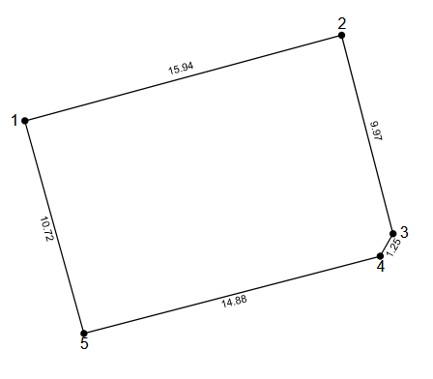

Условные обозначения:


– границы территории объекта культурного наследия (памятника истории
и культуры) народов Российской Федерации федерального значения «Домик Петра I», 1722 год;

- 1 – характерная точка;

П р и л о ж е н и е
к границам территории объекта культурного наследия (памятника истории и культуры) народов Российской Федерации федерального значения «Домик Петра I», 1722 год (Республика Дагестан, город Дербент,
улица Зои Космодемьянской, 16А), утвержденным приказом Министерства культуры Российской Федерации

от «___» ________ 2026 г. № _____

Координаты характерных точек границ территории объекта культурного наследия (памятника истории и культуры) народов Российской Федерации федерального значения «Домик Петра I», 1722 год (Республика Дагестан,
город Дербент, улица Зои Космодемьянской, 16А)

Номер  характерной точки | Координаты характерных точек в местной системе координат (МСК-05)
Номер  характерной точки | X | Y
1 | 116760,13 | 417007,18
2 | 116764,29 | 417022,57
3 | 116754,64 | 417025,07
4 | 116753,55 | 417024,45
5 | 116749,80 | 417010,05
1 | 116760,13 | 417007,18

________________________

